|  |  |  |  |  |
| --- | --- | --- | --- | --- |
|  | Организация Объединенных Наций | | ECE/TRANS/WP.29/2021/145 | |
| _unlogo | | **Экономический  и Социальный Совет** | | Distr.: General  7 September 2021  Russian  Original: English |

**Европейская экономическая комиссия**

Комитет по внутреннему транспорту

**Всемирный форум для согласования правил   
в области транспортных средств**

**Сто восемьдесят пятая сессия**

Женева, 23–25 ноября 2021 года

Пункт 4.15.1 предварительной повестки дня

**Соглашение 1958 года:  
Предложение по поправкам к Сводной резолюции по общей   
спецификации для категорий источников света (СР.5)**

Предложение по поправке 7 к Сводной резолюции по общей спецификации для категорий источников   
света (CР.5)

Представлено Рабочей группой по вопросам освещения и световой сигнализации[[1]](#footnote-1)\*

Воспроизведенный ниже текст был принят Рабочей группой по вопросам освещения и световой сигнализации (GRE) на ее восемьдесят четвертой сессии (ECE/TRANS/WP.29/GRE/84, пункт 20). В его основу положен документ ECE/TRANS/ WP.29/GRE/2020/16/Rev.1 с поправками, содержащимися в неофициальном документе GRE-84-32 и в документе ECE/TRANS/WP.29/GRE/2021/3. Этот текст представлен Всемирному форуму для согласования правил в области транспортных средств (WP.29) и Административному комитету (AC.1) с целью его рассмотрения на их сессиях в ноябре 2021 года.

*Таблица состояния*, *включить* внизу следующую новую строку:

«

| *…* | *…* | *…* | *…* | *…* |
| --- | --- | --- | --- | --- |
| Поправка 7 к первоначальному варианту | [xx.xx.2022] | 185 | ECE/TRANS/WP.29/2021/145 | Введение новой категории H11 сменных источников света  на СИД в качестве пакета с дополнением 48 к поправкам серии 03 к Правилам № 37 ООН |

»

*Включить новый подпункт 2.1.1.3.2* следующего содержания:

«2.1.1.3.2 "*сменный источник света на СИД*" означает источник света на СИД, предназначенный для замены в устройстве соответствующего источника света с тем же обозначением категории, производящего свет с помощью другой технологии генерирования света».

*Пункт 2.1.4,* изменить нумерацию на 2.1.5.

*Включить новый пункт 2.1.4* следующего содержания:

«2.1.4 "*устройство ДЭ*" означает дополнительное электронное устройство, не встроенное в сменный источник света на СИД, относящийся к высокоэффективному типу, но предназначенное для подключения к нему с целью увеличения силы тока без изменения при этом других характеристик данного источника света».

*Пункт 3.1, заголовок* изменить следующим образом:

«3.1 Источники света с нитью накала (технологии накаливания)».

*Пункт 3.3, включить* в группу 5 следующую новую категорию:

«

| *Группа 5* | |
| --- | --- |
| *Категории сменных источников света3, 4 на СИД только для использования в огнях, официально утвержденных с источником(ами) света с нитью накала с тем же обозначением категории* | |
| *Категория* | *Номер(а) спецификации(й)* |
| C5W  H11 | C5W\_LEDr/1–4  H11\_LEDr/1–7 |

*3* Не для использования в официальном утверждении типа огней.

*4*Не для использования в рамках проверки соответствия производства огней».

*Приложение 1, заголовок* изменить следующим образом:

«Спецификации для источников света с нитью накала (технология накаливания)».

*Приложение 3, вводную таблицу* изменить следующим образом:

«Перечень спецификаций для источников света на СИД и порядок их следования в настоящем приложении:

|  | *Номер(а) спецификации(й)* |  |
| --- | --- | --- |
|  | C5W/LED/1– 4 |  |
|  | C5W\_LEDr/1–4 |  |
|  | H11/LED/1–7 |  |
|  | H11\_LEDr/1–7 |  |
|  | L1/1–5 |  |
|  | LR1/1–5 |  |
|  | LW2/1–5 |  |
|  | L3/1– 6 |  |
|  | LR4/1–5 |  |
|  | L5/1–6 |  |
|  | PY21W/LED/1–4 |  |
|  | R5W/LED/1–4 |  |
|  | W5W/LED/1–4 |  |

»

*После спецификации C5W1/LED/4 включить* следующие *новые спецификации C5W\_LEDr/1–4:*(см. нижеследующие страницы, по одной странице на спецификацию)

**Категория C5W Спецификация C5W\_LEDr/1**

Чертежи служат исключительно для иллюстрации основных размеров (в мм) источника света на СИД.

Рис. 1  
Основной чертеж

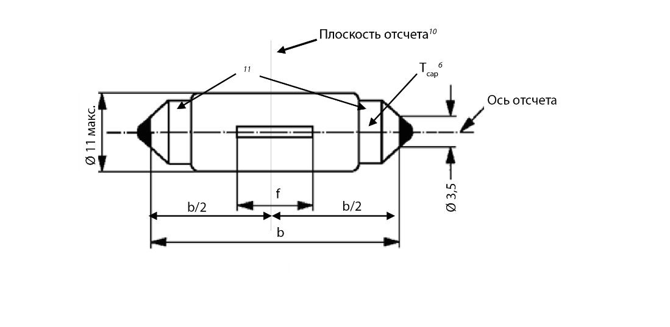

Taблица 1  
Основные электрические и фотометрические характеристики источника света на СИД

| *Размеры в мм* | | | *Источники света на СИД серийного производства* |
| --- | --- | --- | --- |
| b*1* | | | 35,0 ± 1,0 |
| f*2* | | | 9,0 ном. |
| Повышенная температура окружающей среды*4* | | | 50 °C |
| Цоколь SV8,5 в соответствии с публикацией МЭК 60061 (спецификация 7004-81-4) | | | |
| Электрические и фотометрические характеристики*5* | | | |
| Номинальные значения | | Вольты | 12 |
| Ватты | 3*9* |
| Испытательное напряжение (при постоянном токе) | | Вольты | 13,5 |
| Нормальные значения | Мощность*7* | Ватты | 2,5 мин.*8*  5,5 макс.*9* |
| Электрический ток*7*при 12–14 В постоянного тока | мА | 150 мин.*8* |
| Световой поток*3* | лм | 45 ± 20 % |
| Световой поток*3*при 9 В постоянного тока | лм | 9 мин. |
| Температура в цоколе Tcap | °C | 75 макс.*8* |

*1* Эта величина соответствует расстоянию между двумя отверстиями диаметром 3,5 мм у каждого цоколя.

*2* Проверяется с помощью «системы шаблона»; см. рис. 2.

*3* Цвет излучаемого света должен быть белым без ограничения коррелированной цветовой температуры.

*4*Световой поток, измеренный при повышенной температуре окружающего воздуха, должен составлять не менее 70 % от общего номинального светового потока (обе величины измеряются при испытательном напряжении).

*5* В случае выхода из строя любого из светоизлучающих элементов (разомкнутая цепь) источник света на СИД должен либо по-прежнему удовлетворять требованиям в отношении светового потока и распределения силы света, либо прекратить излучение света, причем в последнем случае потребление тока, когда источник работает в диапазоне 12В−14В, должно быть менее 10 мА.

*6*Точка измерения температуры в цоколе Tcap.

*7*Включая устройство ДЭ, если оно имеется.

*8*Неприменимо к высокоэффективному типу (если никакого устройства ДЭ конкретно не предусмотрено).

*9*К высокоэффективному типу применяются номинальное значение 1 Вт и макс. нормальное значение 2 Вт.

*10*Плоскость отсчета перпендикулярна оси отсчета и проходит через центр источника света, задаваемый размером b/2.

*11*Место маркировки полюсов в случае конкретной электрической полярности.

**Категория C5W Спецификация C5W\_LEDr/2**

Требования в отношении контрольного экрана

Нижеследующее испытание имеет целью определить требования для видимой светоизлучающей зоны источника света на СИД и проверить правильность расположения светоизлучающей зоны по отношению к оси отсчета и плоскости отсчета для проверки соблюдения установленных требований.

Положение светоизлучающей зоны проверяют с помощью «системы шаблона», определяемой проекциями при визуализации в направлении γ = 0° (вид сверху), γ = 90° (вид спереди), γ = 180° (вид снизу) и γ = 270° (вид сзади) в плоскости C0 (C, γ, как указано на рис. 3).

Доля общего светового потока, излучаемого в направлениях визуализации из зоны (зон), должна соответствовать указанной на рис. 2:

* A, B и C в совокупности составляют 70 % или более;
* B составляет 20 % или более;
* A и C составляют 15 % или более каждая.

Эти значения рассчитывают в процентах от общего светового потока, излучаемого в направлении визуализации из максимального контура источника света, т. е. прямоугольника длиной *b* = 36,0 мм и высотой 11 мм, выровненного симметрично по отношению к оси отсчета и плоскости отсчета (см. рис. 1).

Рис. 2  
Определение светоизлучающей зоны с помощью шаблона

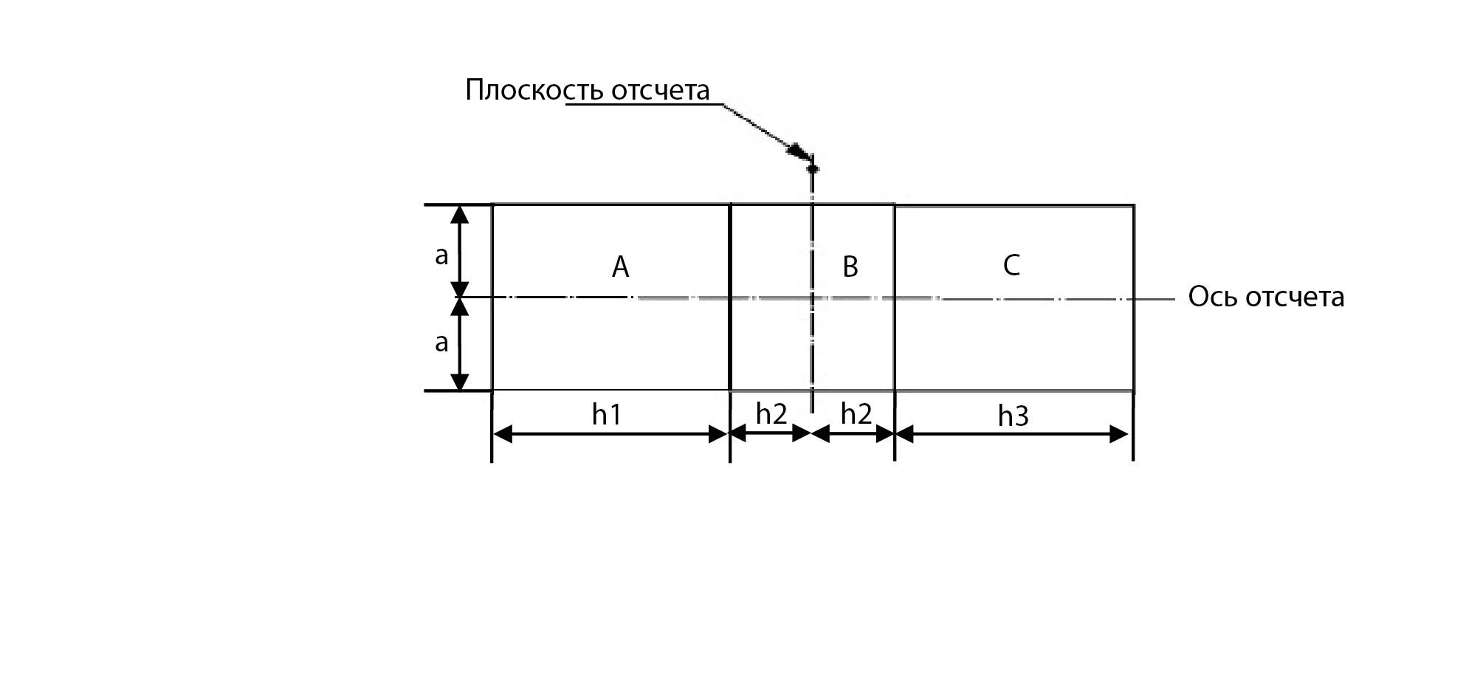

Taблица 2  
Размеры «системы шаблона» на рис. 2

| *Размеры (в мм)* | *a* | *h1, h3* | *h2* |
| --- | --- | --- | --- |
| Все виды (как указано выше) | 2,5 | 6 | 2 |

**Категория C5W Спецификация C5W\_LEDr/3**

Нормализованное распределение силы света

Нижеследующее испытание имеет целью определить нормализованное распределение силы света источника в плоскостях С, как изображено на рис. 3. За начало системы координат принимают точку пересечения оси отсчета и плоскости отсчета.

Источник света устанавливают на плоской пластине с соответствующими элементами держателя. Пластину крепят к столику гониометра с помощью крепежного устройства таким образом, чтобы ось отсчета источника света совпадала с одной из осей вращения гониометра. Соответствующая регулировка в целях измерения показана на рис. 3

Значения силы света регистрируют с помощью стандартного фотогониометра. Расстояние измерения следует выбирать таким образом, чтобы детектор находился в пределах внешнего участка распределения света.

Измерения проводят в плоскостях С, где С0 (C180) представляет собой плоскость отсчета источника света. Подлежащие замеру плоскости С должны соответствовать указанным в таблице 3. Испытательные точки для каждой плоскости и различных полярных углов γ указаны в таблице 3.

Измеренные значения силы света, нормализованные до измеренного светового потока отдельного испытуемого источника света, преобразуют в нормализованные значения силы света источника в пересчете на 1000 лм. Эти данные должны соответствовать пределам допусков, определенным в таблице 3.

Рис. 3  
Схема измерения распределения силы света   
(определение плоскостей C и угла γ)

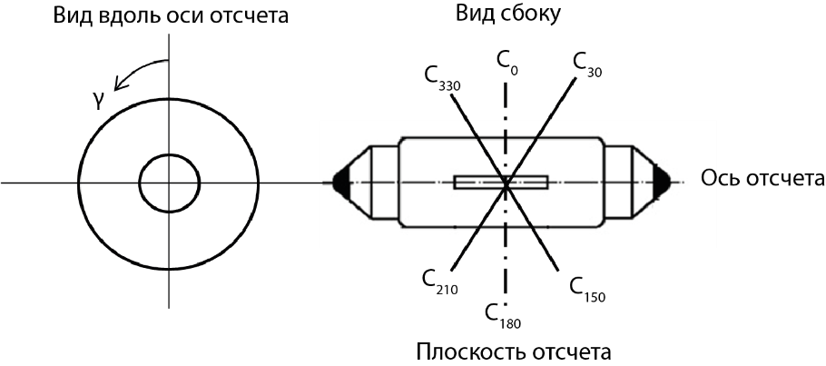

Плоскости C: см. публикацию МЭК 70-1987 «Измерение распределения абсолютной силы света».

**Категория C5W Спецификация C5W\_LEDr/4**

Taблица 3  
Значения нормализованной силы света, измеренные в испытательных точках в плоскостях C0, C30, C150, C180,C210, C330

| *Источник света на СИД серийного производства* | | |
| --- | --- | --- |
| *γ* | *Минимальная сила  в кд/1 000 лм* | *Максимальная сила в кд/1 000 лм* |
| 0° | 60 | 140 |
| 30° | 60 | 140 |
| 60° | 60 | 140 |
| 90° | 60 | 140 |
| 120° | 60 | 140 |
| 150° | 60 | 140 |

Распределение силы света, указанное в таблице 3, должно быть в целом единообразным, т. е. таким, чтобы относительную силу света между двумя смежными точками решетки можно было рассчитать методом линейной интерполяции по двум смежным точкам решетки. В случае сомнений такая проверка может проводиться в дополнение к верификации точек решетки, указанных в таблице 3.

*После спецификации H11/LED/7 включить следующие новые спецификации H11\_LEDr/1–7:*(см. нижеследующие страницы, по одной странице на спецификацию)

**Категория H11 Спецификация H11\_LEDr/1**

Чертежи служат исключительно для иллюстрации основных размеров (в мм) источника света на СИД.

Рис. 1  
Основные чертежи

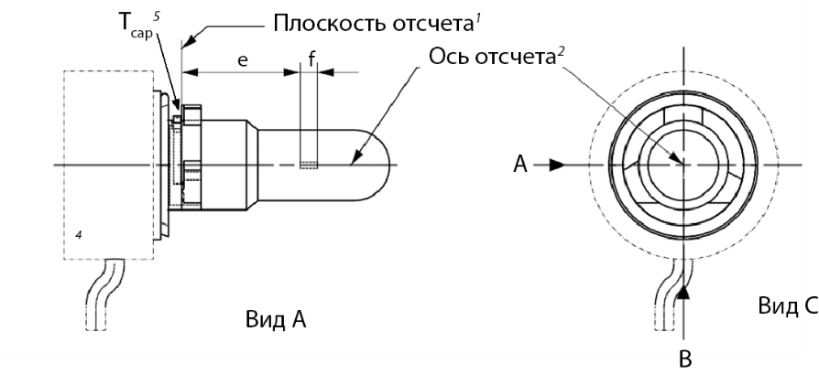

Рис. 2  
Максимальные контуры источника света на СИД*3*

**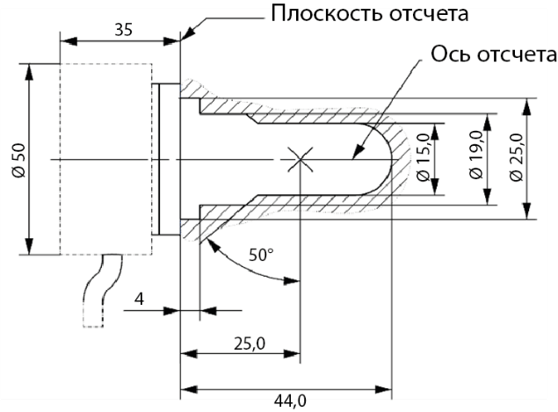**

*1* Плоскостью отсчета является плоскость, образованная нижней поверхностью основания цоколя со скошенными краями.

*2* Ось отсчета перпендикулярна плоскости отсчета и проходит через центр цоколя диаметром 19 мм.

*3* Источник света не должен выступать за пределы оболочки, как показано на рис. 2.

*4* Источник света должен функционировать как при одной, так и при другой полярности напряжения.

*5* Точка измерения температуры в цоколе Tcap.

**Категория H11 Спецификация H11\_LEDr/2**

Таблица 1  
Основные электрические и фотометрические характеристики источника света на СИД

| *Размеры в мм* | | | *Источники света на СИД  серийного производства* | |
| --- | --- | --- | --- | --- |
| e*2* | | | 25,0 ном. | |
| f*2* | | | 4,5 ном. | |
| Контрастность*6* | | | 100 мин. | |
| Повышенная температура окружающей среды*3* | | | 60 °C | |
| Цоколь H11 PGJ19-2*9* в соответствии с публикацией МЭК 60061 (спецификация 7004-110-3) | | | | |
| Электрические и фотометрические характеристики | | | *4* | *5* |
| Номинальные значения | | Вольты | 12 | 24 |
| Ватты | 27*11* | 27*11* |
| Испытательное напряжение  (при постоянном токе) | | Вольты (при постоянном токе) | 13,2 | 28,0 |
| Нормальные значения | Мощность*8* | Ватты | 27 мин.*10*  62 макс.*11* | 27 мин.*10*  62 макс.*11* |
| Температура в цоколе Tcap | °C | 120 макс.*10* | 120 макс.*10* |
| Электрический ток*8* | мА | 2 000 мин.*10*  (при 12–14 В постоянного тока) | 1 000 мин.*10*  (при 24–28 В постоянного тока) |
| Световой поток*1*, *3* | лм | 1,350 ± 10% | |
| Отклонение светового потока*7*(предельные значения диапазона напряжения) | лм | ±10% (при 12В)  ±10% (при 14В) | ±10% (при 24В)  ±10% (при 28В) |

*1* Цвет излучаемого света должен быть белым без ограничения коррелированной цветовой температуры.

*2*Проверяется с помощью «системы шаблона»; спецификация H11\_LEDr/3.

*3*Световой поток, измеренный при повышенной температуре окружающего воздуха, должен составлять не менее 75 % от общего номинального светового потока (обе величины измеряются при испытательном напряжении).

*4* В случае выхода из строя любого из светоизлучающих элементов (разомкнутая цепь) источник света на СИД должен либо по-прежнему удовлетворять требованиям в отношении светового потока и распределения силы света, либо прекратить излучение света, причем в последнем случае потребление тока, когда источник работает в диапазоне 12 В−14 В, должно быть менее 100 мА.

*5* В случае выхода из строя любого из светоизлучающих элементов (разомкнутая цепь) источник света на СИД должен либо по-прежнему удовлетворять требованиям в отношении светового потока и распределения силы света, либо прекратить излучение света, причем в последнем случае потребление тока, когда источник работает в диапазоне 24 В−28 В, должно быть менее 50 мА.

*6* Контрастность — это доля светового потока, излучаемого из двух различных зон; подробные данные см. в спецификации H11\_LEDr/3.

*7* Максимальное отклонение светового потока при предельных допустимых значениях рассчитывается с помощью использования измеренного потока при испытательном напряжении в качестве ссылки. Световой поток должен быть в значительной степени равномерным в пределах указанного диапазона напряжения.

*8* Включая устройство ДЭ, если оно имеется.

*9* Максимальные спецификации параметров G и K исключены, однако применяются габариты, указанные на рис. 2.

*10* Неприменимо к высокоэффективному типу (если никакого устройства ДЭ конкретно не предусмотрено).

*11*К высокоэффективному типу применяются номинальное значение 18В и макс. нормальное значение 21В.

**Категория H11 Спецификация H11\_LEDr/3**

Требования в отношении контрольного экрана

Нижеследующее испытание имеет целью определить требования для видимой светоизлучающей зоны источника света на СИД и проверить правильность расположения светоизлучающей зоны по отношению к оси отсчета и плоскости отсчета для проверки соблюдения установленных требований.

Положение светоизлучающей зоны проверяют при испытательном напряжении с помощью системы шаблона, определенной на рис. 4, где показаны проекции при визуализации со стороны В (см. спецификацию H11\_LEDr/1, рис. 1) и со стороны А   
и –A (см. спецификацию H11\_LEDr/1, рис. 1), т. е. вдоль плоскостей С: C0, C90 и C270 (как указано на рис. 6).

Доля общего светового потока, излучаемого в направлениях визуализации из зоны (зон), должна соответствовать указанной на рис. 4:

* общая площадь шаблона: (A + B + C)/E составляет не менее 90 %;
* зона A: A/(A + B + C) составляет не более 10 %;
* каждая из зон B1, B2 и B3: B1/B, B2/B, B3/B составляет не менее 15 %;
* зона B: B/(A + B + C) составляет не менее 72 %;
* зона C: C/(A + B + C) составляет не более 22 %.

Рис. 4  
Определение светоизлучающей зоны с помощью шаблона   
(размеры указаны в таблице 2)

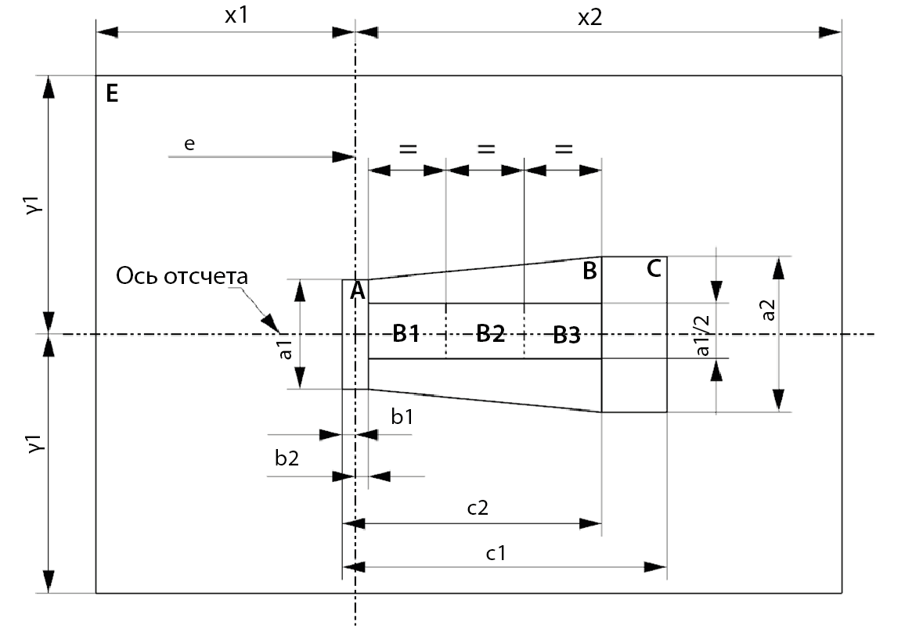

Контрастность проверяют при испытательном напряжении с помощью системы шаблона, определенной на рис. 5, где показаны проекции при визуализации со стороны A и –A (см. спецификацию H11\_LEDr/1, рис. 1), т. e. вдоль плоскостей C:   
C90 и C270 (как указано на рис. 6).

Контрастность — это доля общих значений светового потока, излучаемого в этих направлениях визуализации из соответствующих зон (A + B + C) и D. Значение контрастности (A + B + C)/D должно находиться в пределах, указанных в таблице 1 (определение зоны D см. на рис. 5).

**Категория H11 Спецификация H11\_LEDr/4**

Рис. 5  
Определение зоны D с помощью шаблона (размеры указаны в таблице 2)

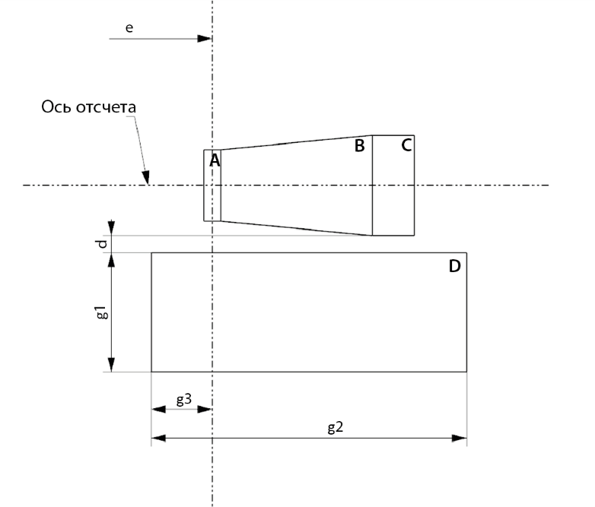

Таблица 2  
Размеры, определенные с помощью шаблона на рис. 4 и рис. 5

|  |  |  |  |
| --- | --- | --- | --- |
| *Все виды (как указано выше)* | *Размеры в мм* | *Все виды (как указано выше)* | *Размеры в мм* |
| a1 | 1,7 | x1 | 25 |
| a2 | 1,9 | x2 | 19 |
| b1 | 0,2 | y1 | 12,5 |
| b2 | 0,2 | g1 | 2,85 |
| c1 | 5,0 | g2 | 7,5 |
| c2 | 4,0 | g3 | 1,45 |
| d | 0,4 |  | |

**Категория H11 Спецификация H11\_LEDr/5**

Нормализованное распределение силы света

Нижеследующее испытание имеет целью определить нормализованное распределение силы света источника в плоскостях С, как изображено на рис. 6, при испытательном напряжении. За начало системы координат принимают точку пересечения оси отсчета и плоскости, параллельной плоскости отсчета и расположенной на удалении e = 25,0 мм.

Источник света устанавливают на плоской пластине с соответствующими элементами держателя. Пластину крепят к столику гониометра с помощью крепежного устройства таким образом, чтобы ось отсчета источника света совпадала с одной из осей вращения гониометра. Соответствующая регулировка в целях измерения показана на рис. 6.

Значения силы света регистрируют с помощью стандартного фотогониометра. Расстояние измерения следует выбирать таким образом, чтобы детектор находился в пределах внешнего участка распределения света.

Измерения проводят в плоскостях С, в которых линия пересечения совпадает с осью отсчета источника света. Испытательные точки для каждой плоскости и полярных углов γ указаны в таблице 3.

Измеренные значения силы света, нормализованные до измеренного светового потока отдельного испытуемого источника света, преобразуют в нормализованные значения силы света источника в пересчете на 1000 лм. Эти данные должны соответствовать предельным значениям, определенным в таблице 3.

Рис. 6  
Схема измерения распределения силы света и определение плоскостей C   
и угла γ

**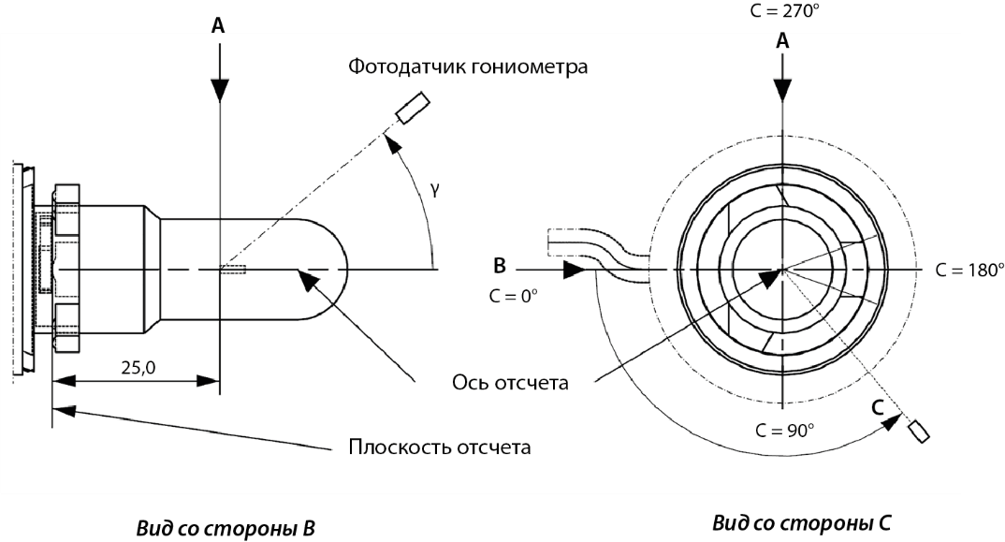**

Плоскости C: см. публикацию МЭК 70-1987 «Измерение распределения абсолютной силы света».

**Категория H11 Спецификация H11\_LEDr/6**

Таблица 3 — Часть 1  
Значения нормализованной силы света, измеренные в испытательных точках (затемненная верхняя зона)

| *Источник света на СИД серийного производства* | | |
| --- | --- | --- |
|  | *Минимальная сила (кд/клм)* | *Максимальная сила (кд/клм)* |
| γ | C0, C90, C180, C270 | C0, C90, C180, C270 |
| 0° | н/п | 10 |
| 10° | н/п | 10 |
| 20° | н/п | 10 |
| 30° | н/п | 10 |

Распределение силы света, указанное в части 1 таблицы 3, должно быть в целом единообразным, т. е. таким, чтобы относительную силу света между двумя смежными точками решетки можно было рассчитать методом линейной интерполяции по двум смежным точкам решетки. В случае сомнений такая проверка может проводиться в дополнение к верификации точек решетки, указанных в части 1 таблицы 3.

*Примечание: Угловой диапазон в части 1 таблицы 3 эквивалентен затемненной верхней части эквивалентного источника света с нитью накала H11, обозначенной с учетом γ3 в спецификации H11/3.*

Таблица 3 — Часть 2  
Значения нормализованной силы света, измеренные в испытательных точках (зона без искажений)

| *Источник света на СИД серийного производства* | | |
| --- | --- | --- |
|  | *Минимальная сила (кд/клм)* | *Максимальная сила (кд/клм)* |
| γ | C0, C90, C270 | C0, C90, C270 |
| 50° | 80 | 130 |
| 60° | 80 | 130 |
| 70° | 80 | 130 |
| 80° | 80 | 130 |
| 90° | 80 | 130 |
| 100° | 80 | 130 |
| 110° | 80 | 130 |
| 120° | 80 | 130 |
| 130° | 80 | 130 |
| 140° | 80 | 130 |

Распределение силы света, указанное в части 2 таблицы 3 (за исключением участка между C90 и C270), должно быть в целом единообразным, т. е. таким, чтобы относительную силу света между двумя смежными точками решетки можно было рассчитать методом линейной интерполяции по двум смежным точкам решетки. В случае сомнений такая проверка может проводиться в дополнение к верификации точек решетки, указанных в части 2 таблицы 3.

*Примечание:* *Угловой диапазон в части 2 таблицы 3* *эквивалентен* *зоне без искажений эквивалентного источника света с нитью накала H11, обозначенной с учетом γ2 и γ1**в спецификации H11/3.*

**Категория H11 Спецификация H11\_LEDr/7**

Таблица 3 — Часть 3  
Значения нормализованной силы света, измеренные в испытательных точках (затемненная зона подводящего провода нити накала эквивалентного источника света с нитью накала)

| *Источник света на СИД серийного производства* | | |
| --- | --- | --- |
|  | *Минимальная сила (кд/клм)* | *Максимальная сила (кд/клм)* |
| Плоскость C | γ = 90° | γ = 90° |
| C0 | 80 | 130 |
| C30 | 80 | 130 |
| C60 | 80 | 130 |
| C90 | 80 | 130 |
| C120 | 80 | 130 |
| C150 | 80 | 130 |
| C180 | н/п | н/п |
| C210 | 80 | 130 |
| C240 | 80 | 130 |
| C270 | 80 | 130 |
| C300 | 80 | 130 |
| C330 | 80 | 130 |
| C360 (= C0) | 80 | 130 |

Распределение силы света, указанное в части 3 таблицы 3 (за исключением участка между C150 и C210), должно быть в целом единообразным, т. е. таким, чтобы относительную силу света между двумя смежными точками решетки можно было рассчитать методом линейной интерполяции по двум смежным точкам решетки. В случае сомнений такая проверка может проводиться в дополнение к верификации точек решетки, указанных в части 3 таблицы 3.

*Примечание: С учетом затемненной зоны, созданной подводящим проводом нити накала эквивалентного источника света с нитью накала H11 (напротив зоны,   
не содержащей металлических материалов; см. рис. 4 в спецификации H11/2), никакого требования в* пл*оскости C180 не предусмотрено.*

1. \* В соответствии с программой работы Комитета по внутреннему транспорту на 2021 год, изложенной в предлагаемом бюджете по программам на 2021 год (A/75/6 (часть V, разд. 20), п. 20.51), Всемирный форум будет разрабатывать, согласовывать и обновлять правила ООН в целях улучшения характеристик транспортных средств. Настоящий документ представлен в соответствии с этим мандатом. [↑](#footnote-ref-1)